Quelle heure est-il ?
  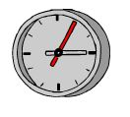
  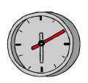
  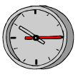
  Il est trois heures cinq
  Il est six heures dix
  Il est dix heures et quart
  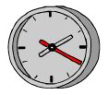
  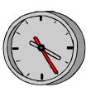
  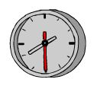
  Il est deux heures vingt
  Il est quatre heures vingt-cinq
  Il est huit heures et demie
  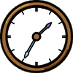
  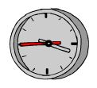
  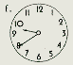
  Il est deux heures moins vingt-cinq
  Il est quatre heures moins le quart
  Il est dix heures moins vingt

